OPĆA OBILJEŽJA EUROPE - VJEŽBE NA KARTI
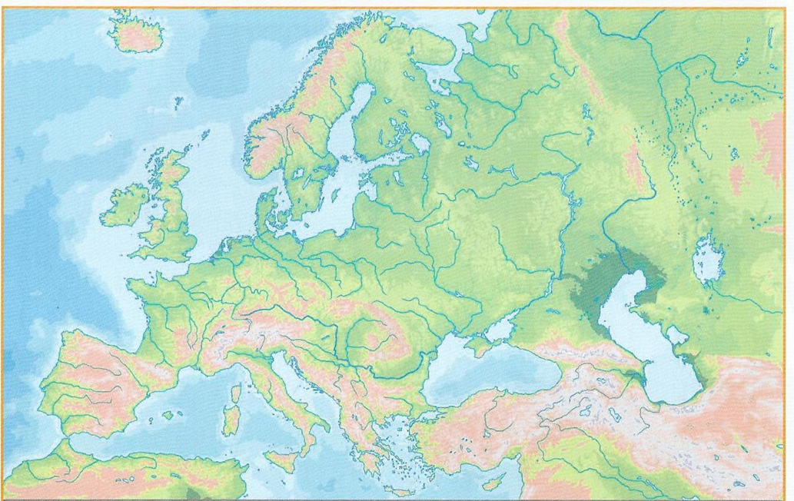
- Na karti označi slovima sve navedene otoke i poluotoke:
SP – Skandinavski poluotok; PP – Pirenejski poluotok; AP – Apeninski poluotok BP – Balkanski poluotok; PK – poluotok Krim; KO – poluotok Kola; JY - Jylland
VB – Velika Britanija; IR – Irska; IS – Island; BA – Baleari; SA – Sardinija; SC- Sicilija;
KZ- Korzika; MA – Malta; KR - Kreta
- Upiši imena svih mora i oceana koji oplakuju obalu Europe plavom bojom (Arktički o., Atlantski o., Norveško m., Sjeverno m, Baltičko m., Botnički zaljev, Sredozemno more, Jadransko more, Egejsko m., Jonsko m., Crno m., Tirensko m., Biskajski zaljev; ...)
- Plavim slovima označi rijeke:
U – Ural V – Volga D – Don DU – Dunav S – Sava P- Po/Pad R – Rajna
O – Odra E – Elba G – Gvadaquivir T – Temza ZD – Zapadna Dvina RH-Rhona
SD – Sjeverna Dvina DNJ- Dnjepar SE – Siena M - Marica
- Brojevima označi gore i planine:
1-Alpe 2-Pireneji 3-Dinaridi 4-Rodopi 5-Karpati 6-Stara planina 7-Ural
8-Središnji masiv 9-Ardeni 10-Kavkaz 11-Skandinavsko gorje 11-Penini 12-Betijski kordiljeri 13-Sierra Morena 14-Njemačko sredogorje
- Označi morske prolaze i kanale:
*Dardaneli **Bospor ***Gibraltarska vrata ****La Manche
SKA-Skagerrak KAT-Kattegat BE-Belt
- Zelenim slovima označi nizine: PAN – Panonska nizina, PAD-Padska nizina, VLA-Vlaška nizina, TRA-Trakijska nizina, AND-Andaluzijska nizina, PRIK-Pribaltička nizina, PRIB-Pribaltička nizina, ISE-Istočnoeuropska nizina
- Na odgovarajuće mjesto crvenom bojom upiši broj za aglomeracije i konurbacije:
- Rurh 2- Pariz 3- Manchestar-Liverpool 4- Moskva 5- Istanbul 6- Moskva 7 – London 8- Madrid 9- Barcelona 10-Berlin

